 | Departamento de Matemáticas  I.E.S. Sapere Aude
 | Parcial Álgebra
Matemáticas CCSS  2º Bach | Fecha: 24 octubre 2025
Alumno:
--------------
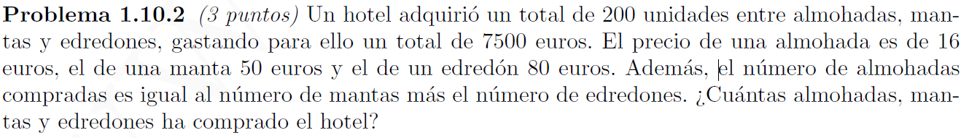
(3 puntos)

--------------
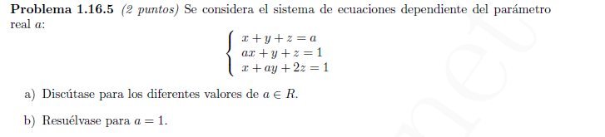
(4 puntos)

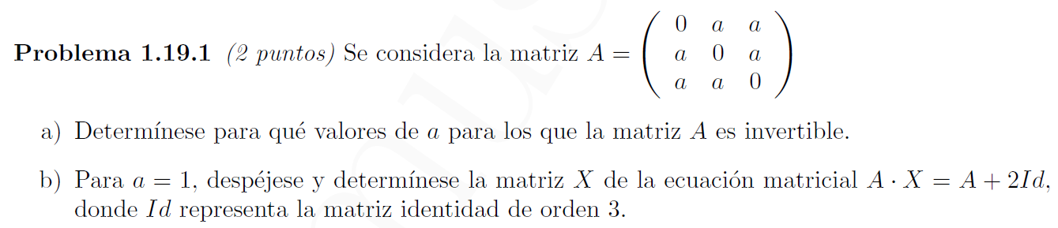
--------------
(3 puntos)

